第2节 排列、组合

1.理解排列、组合的概念；能利用计数原理推导排列数公式、组合数公式.
2.能解决简单的实际问题.

排列问题
1.排列：从n个不同元素中取出m（m≤n）个元素，并按照 排成一列，叫做从n个元素中取出m个元素的一个排列.
2.排列数：从n个不同元素中取出m（m≤n）个元素的所有 的个数，叫做从n个不同元素中取出m个元素的排列数，用符号$A_{n}^{m}$表示.
3.排列数公式及性质
公式 | $A_{n}^{m}$＝ ＝$\frac{n\text{！}}{\text{（}n－m\text{)!}}$（m，n∈N*，且m≤n）  特别地$A_{n}^{n}$＝n！  规定0！＝1
性质 | $A_{n}^{n}$＝ ；$A_{n}^{m}$＝m$A_{n－1}^{m－1}$＋$A_{n－1}^{m}$
结论：（1）$A_{n}^{m}$＝n$A_{n－1}^{m－1}$；
（2）$A_{n}^{m}$＝（n－m＋1）$A_{n}^{m－1}$；
（3）（n＋1）！－n！＝n·n！.
 （2025·湖南高三下学期“一起考”大联考）甲、乙、丙、丁、戊5名同学进行劳动技术比赛，决出第1名到第5名的名次.甲和乙去向老师询问成绩，老师对甲说：“很遗憾，你和乙都没有得到冠军，”对乙说：“你当然不会是最差的.”从这两个回答分析，5人的名次排列的情形有（ ）
A.36种 B.48种
C.54种 D.64种
听课记录
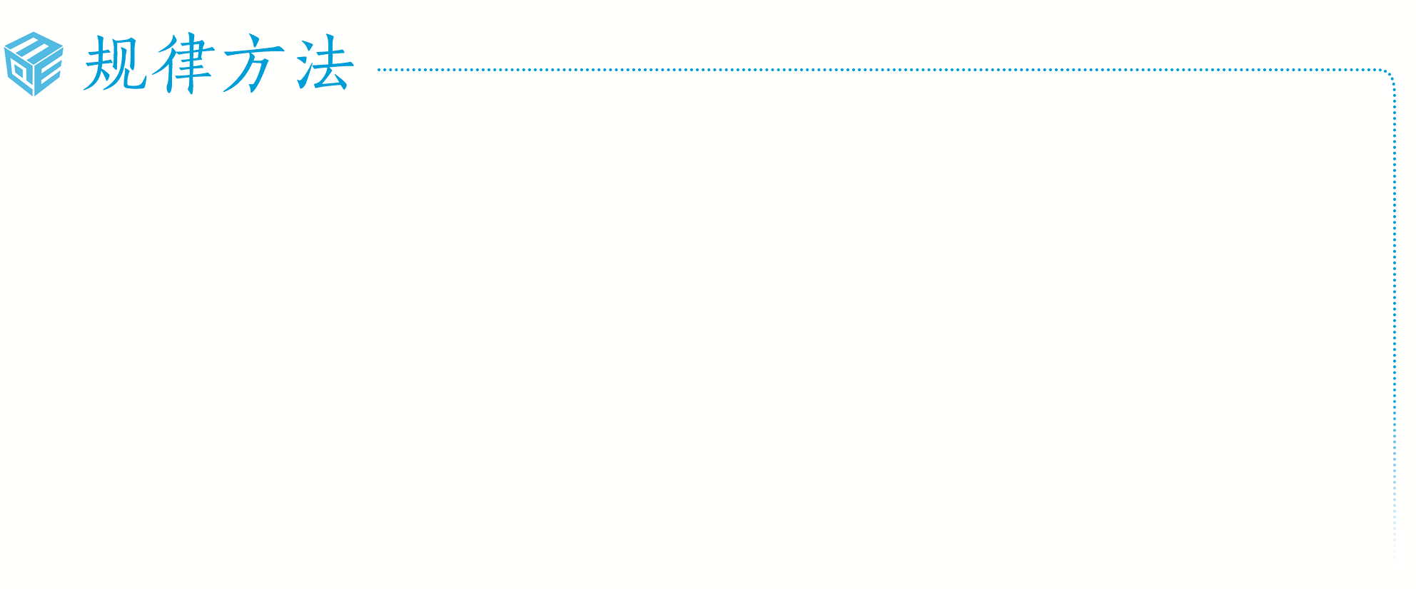
对于有限制条件的排列问题，分析问题时有位置分析法、元素分析法，在实际进行排列时一般采用特殊元素优先原则，即先安排有限制条件的元素或有限制条件的位置，对于分类过多的问题可以采用间接法.
练1 （2026·陕西安康模拟预测）某班级策划“五·一”晚会，其中歌曲类3个节目，语言类1个节目，才艺展示类3个节目，抽奖2次（一次抽一等奖名单，一次抽二等奖名单），要求开场和结束安排歌曲类，2次抽奖不连续，则有 种安排方法.（用数字作答）
组合问题
1.组合：从n个不同元素中取出m（m≤n）个元素作为一组，叫做从n个不同元素中取出m个元素的一个组合.
2.组合数：从n个不同元素中取出m（m≤n）个元素的所有 的个数，叫做从n个不同元素中取出m个元素的组合数，用符号$C_{n}^{m}$表示.
3.组合数的公式及性质
公式 | $C_{n}^{m}$＝$\frac{A_{n}^{m}}{A_{m}^{m}}$＝$\frac{n\text{（}n－1\text{)(}n－2\text{）…（}n－m+1\text{）}}{m\text{！}}$＝$\frac{n\text{！}}{m\text{!(}n－m\text{)!}}$（n，m∈N*，且m≤n）  特别地$C_{n}^{n}$＝1  规定$C_{n}^{0}$＝1
性质 | $C_{n}^{m}$＝$C_{n}^{n－m}$；$C_{n+1}^{m}$＝$C_{n}^{m}$＋$C_{n}^{m－1}$
结论：$C_{n}^{m}$＝$\frac{n}{m}C_{n－1}^{m－1}$.
 〔一题多解〕（2023·新高考Ⅰ卷13题）某学校开设了4门体育类选修课和4门艺术类选修课，学生需从这8门课中选修2门或3门课，并且每类选修课至少选修1门，则不同的选课方案共有 种（用数字作答）.
听课记录
“至少”或“至多”的组合问题
解这类题型必须十分重视“至少”与“至多”这两个关键词的含义，谨防重复与漏解.用直接法和间接法都可以求解，通常用直接法，分类复杂时，考虑逆向思维，用间接法处理.
练2 将5个小球全部放入编号为1和2的两个盒子里，使得放入每个盒子里的小球的个数不小于该盒子的编号，则不同的放球方法有（ ）
A.3种 B.4种 C.10种 D.25种
排列与组合的综合问题
角度1 相邻与相间问题
 （1）（2022·新高考Ⅱ卷5题）甲、乙、丙、丁、戊5名同学站成一排参加文艺汇演，若甲不站在两端，丙和丁相邻，则不同的排列方式共有（ ）
A.12种 B.24种 C.36种 D.48种
（2）（2026·黑龙江吉林模拟）把除颜色外完全相同的5个红球和3个白球排成一行，则恰有3个红球相邻在一起的不同排法种数为 .（用数字作答）
听课记录
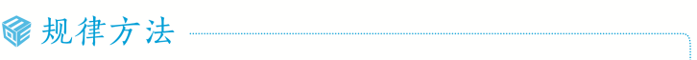
处理元素“相邻”“不相邻”问题应遵循“先整体，后局部”的原则.元素相邻问题，一般用“捆绑法”，先把相邻的若干个元素“捆绑”为一个大元素与其余元素全排列，然后再松绑，将这若干个元素内部全排列.元素不相邻问题，一般用“插空法”，先将不相邻元素以外的“普通”元素全排列，然后在“普通”元素之间及两端插入不相邻元素.
角度2 分组、分配问题
 （1）某街道选派7名工作人员到A，B，C三个小区进行调研活动，每个小区至少去1人，恰有两个小区所派人数相同，则不同的安排方式共有（ ）
A.1 176种 B.2 352种
C.1 722种 D.1 302种
（2）为保障某国际会议顺利进行，现在要从小张、小赵、小李、小罗、小王五名志愿者中选派四人分别从事翻译、安保、礼仪、服务四项不同工作，若小张和小赵只能从事前两项工作，其余三人均能从事这四项工作，若每个工作仅需要一人且每人只能从事一项工作，则不同的选派方案共有 种.
听课记录
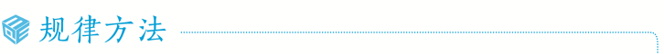
分组、分配问题
（1）分组问题属于“组合”问题，常见的分组问题有三种：
①完全均匀分组，每组的元素个数均相等；
②部分均匀分组，应注意不要重复，若有n组均匀，最后必须除以n！；
③完全非均匀分组，这种分组不考虑重复的情况.
（2）分配问题属于“排列”问题.分配问题可以按要求逐个分配，也可以分组后再分配.
练3 （1）（2026·重庆模拟）某学校举行运动会，该校高二年级2班有甲、乙、丙、丁四位同学将参加跳高、跳远、 100 米三个项目的比赛，每人只能参加一个项目，每个项目至少有一个人参加，若甲、 乙两人不能参加同一项目的比赛，则不同参赛方案总数为（ ）
A.20 B.24
C.30 D.36
（2）（2026·广东佛山模拟）某智能手机的开机密码是六位数字，现甲准备将六位数202403中的6个数字打乱顺序设为开机密码，若要求两个2不相邻，两个0相邻，则不同的开机密码总个数为 .（答案用数字表示）
提示：完成课后作业 第十章 第2

